Informacja prasowa Szczecin, 17.06.2016 r.

Prestiż uczelni wyższych według pracodawców

ZPSB w pierwszej dziesiątce polskich uczelni

W najnowszym Rankingu Szkół Wyższych Perspektywy 2016, w zestawieniu „Prestiż według pracodawców” w woj. zachodniopomorskim – Zachodniopomorska Szkoła Biznesu znalazła się na 9. miejscu spośród wszystkich polskich uczelni.
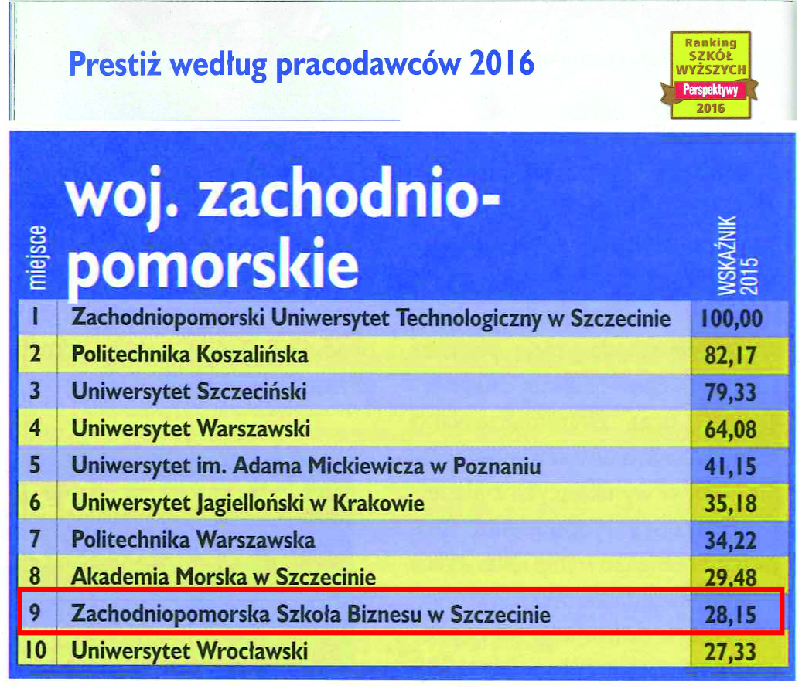
W województwie zachodniopomorskim, w pierwszej dziesiątce najlepszych, zdaniem pracodawców, uczelni, znalazły się głównie szkoły publiczne, także spoza naszego regionu – np. Uniwersytet Warszawski, Uniwersytet im. Adama Mickiewicza w Poznaniu, Uniwersytet Jagielloński, Politechnika Warszawska. W tym gronie, na 9. pozycji jest wymieniana Zachodniopomorska Szkoła Biznesu w Szczecinie – jako jedyna uczelnia niepubliczna.
– To zestawienie wyraźnie pokazuje, że nasza 23-letnia obecność na rynku edukacyjnym i biznesowym w regionie jest ceniona przez przedsiębiorstwa. Co cieszy najbardziej, to kolejne potwierdzenie, że nasza praca i doświadczenie w kształceniu dla biznesu przekłada się na sukces naszych absolwentów i ich dobrą renomę wśród pracodawców – mówi prof. Aneta Zelek, Rektor Zachodniopomorskiej Szkoły Biznesu w Szczecinie.
Badanie preferencji pracodawców zatrudniających absolwentów uczelni wyższych zrealizowało po raz kolejny Centrum Badań Marketingowych INDICATOR. Zostały zbadane przedsiębiorstwa, które zatrudniają na podstawie umowy o pracę powyżej 20 pracowników.
Ranking Szkół Wyższych Perspektywy 2016 przygotowuje co roku Fundacja Edukacyjna Perspektywy. W tym roku objął on 315 uczelni – publicznych, niepublicznych i zawodowych.
W załączeniu skan zestawienia Rankingu „Prestiż według pracodawców” z naszego województwa – źródło: Perspektywy nr 6-8 (157) czerwiec/sierpień 2016.
Informacje dla mediów:
Agata Mikołajczak, rzecznik prasowy
Zachodniopomorska Szkoła Biznesu w Szczecinie
tel. 091-814 94 61; kom. 504-160-964
e-mail: amikolajczak@zpsb.pl ; www.zpsb.pl

